[신세계인터내셔날] 여성복 ‘자아(JAAH)’
하우스오브신세계 청담에 팝업스토어 오픈
- 올해 8월 신규 론칭 이후 3개월 동안 목표 대비 매출 230% 달성
- 일상과 운동의 경계를 허문 디자인과 기능성으로 완판템 잇달아
- 팝업스토어 통해 고객 경험 강화, 젊은 층 겨냥 온라인 유통 전략

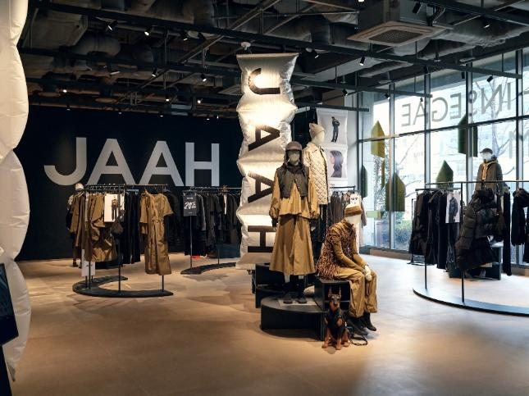
신세계인터내셔날이 올해 8월 신규 론칭한 여성복 자아(JAAH)가 이달 10일 하우스오브신세계 청담에 팝업스토어를 오픈했다.
하우스오브신세계는 신세계만의 정체성을 반영한 미식, 쇼핑 플랫폼으로 이번에 오픈한 청담점은 콘텐츠·경험 소비를 강화한 럭셔리 라이프스타일 공간이다. 자아는 청담점 1층에 44㎡ 규모로 약 3개월 동안 팝업스토어를 운영한다.
아침부터 저녁까지, 나의 일상과 취향에 맞춘 감각적인 스타일링을 통해 자신감을 표현한다는 의미를 담고 있는 자아는 론칭 이후 3개월 동안 목표 대비 매출 230%를 달성하며 인기몰이 중이다.
젊고 활동적인 여성들을 공략하기 위해 젊은 층이 즐겨 찾는 신세계V, W컨셉, 29CM, SSF, 무신사, SSG닷컴 등의 온라인 플랫폼을 중심으로 유통하고 있으며, 성수동, 강남과 같은 핵심 상권에 팝업스토어를 오픈하며 차별화된 고객 경험을 제공하고 있다.
정밀한 유통 전략과 캐주얼과 컨템포러리, 스포츠와 일상의 경계를 넘나드는 콘셉트의 디자인이 적중하면서 주요 제품의 품절과 재주문이 이어질 정도로 좋은 반응을 얻고 있다.
가장 인기 있는 제품은 뛰어난 신축성과 세련된 디자인으로 출근할 때 뿐만 아니라 운동복으로도 활용할 수 있는 ‘크레이프 부츠컷 팬츠’, 어떤 옷에도 잘 어울리고 겹쳐 입으면 새로운 스타일을 만들 수 있어 활용도가 높은 ‘라이트 후드 패딩 베스트’, 고프코어 트렌드를 여성스러운 디테일과 실루엣으로 표현한’ 벨트 풀 스커트’ 등이다.
자아는 하우스오브신세계 청담 팝업스토어를 위해 인기 제품의 재생산을 완료했으며, 다양한 마케팅 활동을 통해 브랜드에 대한 고객 경험을 최대치로 끌어올린다는 계획이다.
팝업스토어는 겨울 시즌 주력 제품인 하이넥 푸퍼 다운 재킷과 패딩 포켓 숄에서 영감을 받은 패딩 느낌의 조형물을 매장 곳곳에 배치했다. 신규 브랜드인 만큼 조형물에 JAAH라는 브랜드명을 넣어 방문객들이 즉각적으로 브랜드를 인지할 수 있도록 했다.
자아는 오픈을 기념해 이달 14일까지 다양한 행사를 진행한다. 자아 인스타그램(@JAAH.shinsegae)을 태그해 자신의 인스타그램에 업로드 하는 고객에게는 ‘자아 볼캡’을, 자아 인스타그램 팔로우 고객에는 ‘자아 액정클리너’를 한정 수량 증정한다. 행사 기간 동안 매장에서는 자아 브랜드 쿠키와 탄산수를 즐길 수 있다.
자아 담당자는 “자아는 믹스핏, 에이엠투피엠(Mixfit, Am to Pm)을 브랜드 슬로건으로 정하고 아침부터 저녁, 도시와 자연, 일과 여가의 구분 없이 자연스럽게 하루를 완성하는 스타일을 추구한다”면서 “팝업스토어를 통해 브랜드 스토리와 경험을 전파하고 온라인을 중심으로 유통하며 젊은 세대의 접근성을 높여갈 계획”이라고 말했다.

* 자아(JAAH) 팝업스토어 정보
일시: 2025.12.10(수)부터 3개월 동안
장소: 하우스오브신세계 청담점 1F

